BITÁCORA Nº 6. RECORRIDO DE LA TRAYECTORIA DE INDAGACIÓN

Nombre del EE al que pertenece el grupo de investigación: | I.E GUILLERMO COTE BAUTISTA
Municipio | TOLEDO
Nombre del grupo de investigación: | SEMILLITAS DE PAZ

RECORRIDO DEL PRIMER SEGMENTO O TRAYECTO:

- Retomar la trayectoria de indagación diseñada en la Bitácora 4: revisando qué actividades, herramientas, tiempos, responsables y metas parciales que se propusieron para el primer segmento o trayecto, así como las funciones de cada uno de los integrantes del grupo para iniciar las actividades de este primer segmento.

- Organizar un archivo y asignar un responsable del mismo. Los registros diligenciados deben ser entregados al encargado del archivo, quien será el responsable por su organización y cuidado.

- Recolección de información: Consultar diferentes fuentes informativas para conocer los resultados de otras investigaciones sobre el problema de investigación que van a trabajar. En este primer segmento puede ayudarte mucho tu asesor, sugiriéndote algunas fuentes de información para consultar y los criterios para seleccionar las mismas.

- LOS ADOLESCENTES Y LA ESCUELA DE FINAL DE SIGLO, Elsa Castañeda B, Bogotá (1995).
- INVESTIGACION SOBRE ACULTURACION: RECUPERANDO NUESTRO FOLCLOR NATIVO, “En la búsqueda de lo nuestro”, JUAN GABRIEL RÚA DE MOYA, JULIÁN ANDRÉS GANDÍA VÁSQUEZ, MAYRA ALEJANDRA BALLESTA RIVERO, MONTELÍBANO – CÓRDOBA, 2009.
- TITULO, AUTOR, AÑO, LUGAR.
- http://www.ucentral.edu.co/images/editorial/nomadas/docs/nomadas_4_8_los_adolescentes.pdf
- https://iesamac.wikispaces.com/file/view/INVESTIGACION-SOBRE-ACULTURACION-RECUPERANDO-EL-FOLCLOR-NATIVO.pdf
- http://www.oei.es/artistica/EducacionArtistica.pdf
- Construyendo ciudadanía, La educación que queremos para la generación de los bicentenarios, Dieciséis experiencias colombianas, Organización de los estados Iberoamericanos, OEI.

Apoyarse en los integrantes del grupo responsables para esta actividad.

- Elaboración del estado del arte. Con la información recolectada elaborar el estado del arte; este nos permite conocer los resultados de otras investigaciones sobre el tema bajo investigación. Además se puede optar por hablar con investigadores y conocer experiencias de otros grupos de investigación. Es importante mantener un registro de las fuentes consultadas y los resultados obtenidos a partir de dichas consultas, como registros audiovisuales, mapas conceptuales, cuestionarios y/o entrevistas, así como los comentarios relevantes del grupo, los cuales pueden compartir con los grupos de la misma línea de investigación a través de un espacio virtual.
- El trabajo realizado por Castañeda Elsa (1995), La sociedad en general y con más fuerza las nuevas generaciones se ven enfrentadas, -muchas veces sin darse cuenta-, a un estado permanente de construcción reconstrucción, donde parecería que todo vale. Más que una época, este período de mutaciones es considerado como una actitud, representada en imágenes, comportamientos y sentimientos que predominan en el alma colectiva llevando a desarrollar una sensibilidad específica que determina formas particulares de concebir y relacionarse con el mundo. Aunque a lo largo del texto se habla de adolescente o jóvenes de manera indiscriminada es necesario aclarar que el término adolescencia está más relacionado con las muchachas o muchachos que se encuentran vincula al mundo escolar cursando el bachillerato y no los que están en la universidad, en el mundo laboral o desempleados. Pareciera que cuando se desvinculan del colegio, sin importar su edad, su estrato social o sus comportamientos, inmediatamente se convierten en jóvenes.

- Encontrando el trabajo de RÚA DE MOYA, GANDÍA VÁSQUEZ, BALLESTA RIVER (2009), Desde un principio nuestra investigación ha pretendido estudiar, analizar y comprender los factores fundamentales que causan aculturación en nuestro entorno; estudiar el papel significativo que juegan los diferentes sujetos sociales (Familia, Medios, Entorno Social), como partes incidentes de la difusión de la aculturación. Hasta que punto ha llegado su desinterés por nuestros ritmos nativos y de donde surge el detrimento de nuestra musicalidad nativa. Nuestro proceso investigativo está basado en un modelo de investigación directa, el cual siempre ha buscado demostrar las causas y consecuencias de la aculturación músico folclórica, presente en el entorno cultural Montelibanés enfocando a la comunidad juvenil y los factores que inciden en esta para que se de la aculturación.
- Organización de los estados Iberoamericanos, OEI. “No hay duda de que Colombia es un país con un enorme riqueza cultural y artística. Su música, su danza, su teatro o sus artes plásticas son ya patrimonio de la humanidad entera. No es extraño, por tanto, que cuando se convoca un concurso nacional para reconocer las mejores experiencias que integren la educación artística con la formación cívica, el número de proyectos presentados sea enorme. La Organización de Estados Iberoamericanos para la Educación, la Ciencia y la Cultura (OEI), junto con los ministerios de Educación y de Cultura colombianos, hemos considerado que el fortalecimiento de la educación artística en el país, en las escuelas, en las ciudades y en las diferentes organizaciones sociales, constituye una apuesta estratégica no sólo para conseguir una educación de calidad, sino también para formar ciudadanos libres, responsables, defensores de la democracia y militantes por la paz.

- Identificar las técnicas e instrumentos necesarios para el desarrollo de la investigación. Con base en el estado del arte, se identifican las técnicas como la entrevista, encuesta, experimentos, mediciones y/o otros a emplear en la investigación. Como instrumentos se tienen en cuenta los materiales e insumos para realizar las pruebas de laboratorio.

Se realiza un mapa conceptual de las técnicas e instrumentos a emplear (este mapa es propio de cada semillero de investigación)

Recuerde: Realizar los registros de cada actividad durante cada segmento o trayecto y en el tiempo más breve posible después de su finalización.

- Comparta sus evidencias fotográficas y comentarios sobre el recorrido de esta primera trayectoria
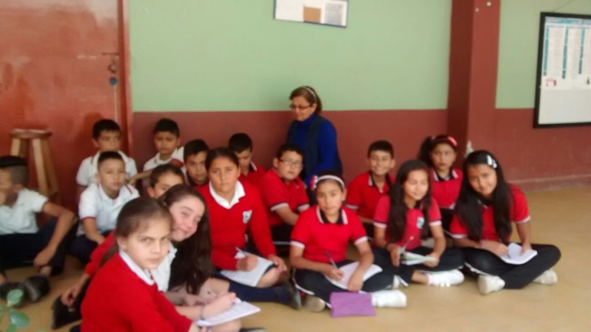
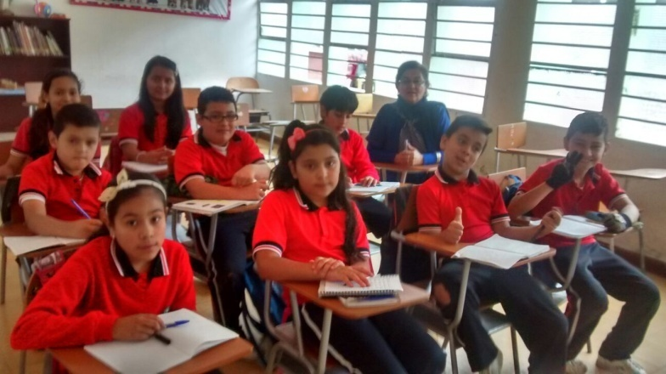

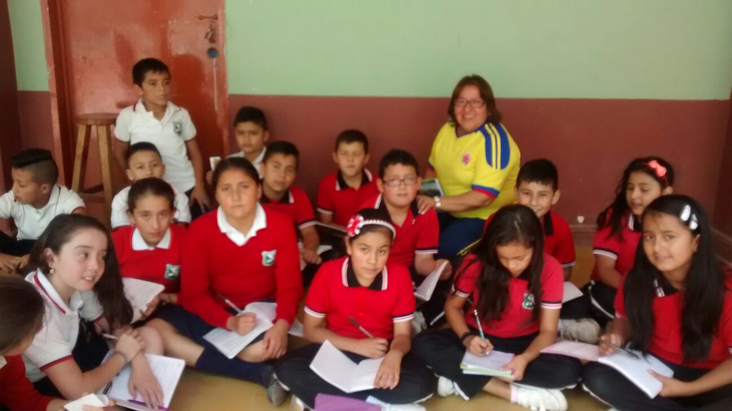

c

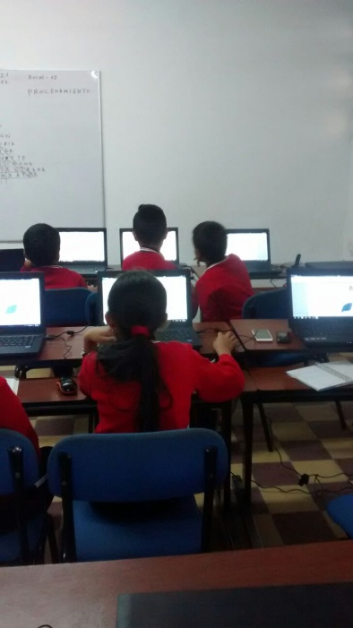
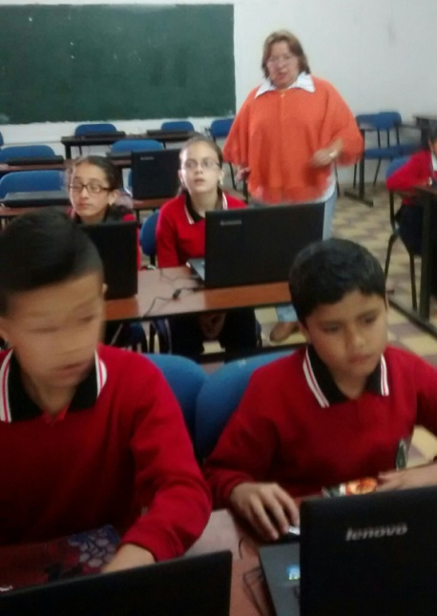

REGISTRO DE SISTEMATIZACIÓN para el maestro (a) acompañante/coinvestigador: Complementar la bitácora 6 del semillero de investigación de usted acompaña:

- Describir las dificultades que se presentaron en el grupo para diseñar la trayectoria de indagación.
- El corto tiempo para el desarrollo de actividades
- Las actividades pedagógicas académicas que se deben cumplir y desarrollar que esto impide que las labores se desarrollen satisfactoria mente.
- En ocasiones se deja a un lado las jornadas académicas para lograr cumplir con el Proyecto, esto hace que en ocasiones se presente indisciplina en el grupo que se tiene obligación escolar.

- Describir las fortalezas del grupo de investigación para tomar decisiones sobre el diseño de las trayectorias y para argumentarlas.
- Despierta en los niños el interés por la investigación y solución de problemas
- Desarrolla habilidades de creatividad, responsabilidad
- Fortalece las actividades grupales.
- Preguntar para solucionar dudas
- Formula y resuelva problemas de la vida cotidiana

- Después de hacer la trayectoria de indagación, cuáles serían las características del espíritu científico que se fomenta desde el Proyecto Enjambre.
- Aprende a formular hipótesis
- A trabajar en grupo
- A respetar las ideas de los compañeros
- A expresar sus ideas
- A consultar adecuadamente
- A utilizar las herramientas tecnológica

- Cuáles son las acciones del recorrido del a trayectoria de indagación que fomenta cada una de estas capacidades: sociales, cognitivas, comunicativas y científicas y cómo se manifiestan en los miembros del grupo.
- Capacidades cognitiva: aumenta sus conocimientos, aprende a buscar o a investigar utilizando las herramientas tecnológicas, afianza sus conocimientos, logra mejores niveles de comprensión y asocia conceptos.
- Capacidades sociales: aprende a escuchar, aprende a socializarse con los compañeros, a ser tolerante, aceptar las opiniones ajenas, aprende a conocer más el medio.
- Capacidades comunicativas: amplía su vocabulario, a expresarse con mayor facilidad, pierde temor a dar a conocer sus ideas. Acepta las opiniones de los demás compañeros. Fomenta el espíritu de solidaridad.
- Capacidades científicas: se inician en el campo de la investigación, despierta el interés por averiguar científicamente el porqué de las cosas.

- A la luz de las etapas de investigación trabajadas hasta ahora, enuncie lo que para usted serían las principales características de un proceso de formación en el cual la investigación es la estrategia pedagógica.
Es en la niñez donde se desarrolla todas las habilidades y destrezas de los estudiantes, se debe fomentar el espíritu investigativo en toda la comunidad estudiantil, se debe enseñar a los estudiantes a resolver sus conflictos cotidianos, a través de la investigación científica.

- Mencione los Logros y Dificultades en el proceso investigativo de este segmento o trayecto
Logros

- Se despierta el interés por la investigación
- Mejorar el trabajo en grupo
- La participación activa del grupo en el desarrollo de las actividades
- Uso adecuado del tiempo libre de los estudiantes

Dificultades

- Escases del tiempo de trabajo
- Se cruzan las actividades académicas con las actividades del Proyecto Enjambre
- En ocasiones se presenta indisciplina en los grupos por qué queda sin autoridad de los docentes que trabajan en el grupo.

BITÁCORA Nº 6.1. RECORRIDO DE LA TRAYECTORIA DE INDAGACIÓN

Nombre del EE al que pertenece el grupo de investigación: | I.E GUILLERMO COTE BAUTISTA
Municipio | TOLEDO
Nombre del grupo de investigación: | SEMILLITAS DE PAZ

- Resultados de las técnicas e instrumentos utilizados para el segmento de investigación. Con base en la identificación de las técnicas a emplear en su investigación, como la entrevista, encuesta, experimentos, mediciones y/o otros, realizar una descripción de los resultados obtenidos hasta el momento en la utilización de cada una de estas técnicas e instrumentos.
Se plasman los resultados obtenidos hasta el momento, evidencia fotográfica y/o videos (esto es propio de cada grupo de investigación)
SE REALIZA DOS ENCUESTAS

- ENCUESTA DE COCIMIENTO DE LA CULTURA TOLEANA

Al aplicar la encuesta la población abordada da a conocer que conocen las costumbres tradicionales del pueblo manifestando que son: la comida típica (mute), que las fiestas de calle se celebran en el mes de Febrero, en donde se celebra el reinado de la ganadería participando Norte de Santander, en el cual se escoge a la que representara a Norte de Santander, en el reinado nacional de la ganadería en Montería.

En donde el baile típico es la Carranga. Las fiestas patronales que se celebran en el mes de Septiembre en honor al santo Cristo que es el patrono de la población Toleana.

En la semana santa se realizan procesiones infantiles y de adultos, donde los niños y niñas son los protagonistas.

La fiesta de los difuntos el 01 y 02 de noviembre en donde se celebra eucaristía, procesión con velas desde el templo “San Luis” hasta el Cementerio “La eternidad”; donde se desarrolla una programación espacial en honor a todos los difuntos.

LA SEGUNDA ENCUESTA APLICADA ES CON EL OBJETIVO DE IDENTIFICAR EL INTERES DE LA NIÑEZ EN LAS ESCUELA DE FORMACIÓN.

- Al dar conocer e indagar por que los estudiantes del grado 5° de la planta N°1 de la institución, no asisten a las escuelas de formación muestran sus razones; las cuales son:
- Porque no tiene la motivación y el apoyo del padre de familia
- No se conocen con claridad las formaciones presentadas allí: las cuales son: espacios de educación en música tradicional (cuerdas); banda de vientos, danzas folclóricas, artes plásticas y pintura, coros, teatro, literatura y foros. En donde el objetivo de estas escuelas de formación es desarrollar habilidades artísticas y culturales. Esto se ofrece de manera gratuita, donde se ofrecen todas las herramientas necesarias para el desarrollo de estas actividades, además esta escuela busca la formación integral mejorando la convivencia en valores.
- No asisten con frecuencia a estas casa de formación
- Otro factor primordial es, que el estudiante esta “ocupado” en la televisión, computador, video juegos, que les da pereza asistir a este tipo de formación.

- Resultados salida de campo. Se consignan los resultados obtenidos en las salidas de campo. Se requiere evidencia fotográfica y/o videos (esto es propio de cada grupo de investigación).
No se realizaron salidas de campo.

- Organización adecuada de la información recogida.
Se sugiere que organicen la información obtenida (resultados) de cada uno de los segmentos en forma organizada. Aquí el grupo de investigación puede elaborar una lista, a manera de resumen, de los resultados más significativos.
- conoce las costumbres tradicionales de Toledo | Si | No
 | 21 | 9
Un porcentaje de 70% da a conocer que conocen las costumbres del pueblo, permitiendo así tener una riqueza cultural.

Gráfica 1. Costumbres del pueblo.

Cuál es la comida típica del pueblo Toledano | mute | arepa
 | 15 | 15
Relación a la comida típica del pueblo, se encuentra dividida ya que estas comidas están 50 % y 50 %.

Gráfica 2. Comida típica

Sabes que es la Cultura | si | no
 | 28 | 2
Un 93% de la población encuestada da a conocer que conoce que es la cultura.

Gráfica 3. Cultura

Las ferias de Toledo se realizan en | Febrero | Diciembre
 | 30 | 0

Gráfica 4. Ferias de Toledo.

Conoce las actividades que realiza la casa de la cultura | Si | No
 | 24 | 6
Con referencia a esta pregunta un 80 % tiene desentendimiento de las actividades que se promocionan en la casa de la cultura.

Gráfica 5. Actividades de la casa de la Cultura.

Cúal es el baile típico de Toledo | Carranga | Joropo
 | 28 | 2
Mostrando que un 93% respondió que lo más común y típico que se escucha es la Carranga.

Gráfica 6. Baile Típico

INTERES

VISITA LA CASA DE LA CULTURA | SI | NO
 | 5 | 25
Se muestra que un porcentaje del 83% no realizan una visita a la casa cultural, en donde solo un 17% de población estudiantil si lo han realizado.

Gráfica 7. Visita a la casa cultural

COMO NIÑO TE INTERSA SABER EN QUE CONSISTE LA CULTURA | SI | NO
 | 10 | 20
Los estudiantes muestren un total desinterés de conocer lo relacionado a la cultura, por lo cual se debe buscar estrategias en donde él se involucre por el área cultural.

Gráfica 8.interes por la cultura

CREE QUE LAS ESCUELAS DE FORMACIÓN DESARROLLAN UN PAPEL IMPORTANTE EN LA NIÑEZ TOLEANA | SI | NO
 | 30 | 0

La totalidad del estudiantado encuestado muestra y reconoce que las escuelas de formación tienen un papel importante en la formación de ellos.

Gráfica 9. Escuelas de formación.

ES CONSIENTES DE QUE LAS ESCUELAS DE FORMACION NOS OFRECE ACTIVIDADES EN EL TIEMPO LIBRE | SI | NO
 | 12 | 18
El estudiante muestra que un 60 % no son consientes de las formaciones que se dan a conocer en las escuelas de formación.

Gráfica 10. Consientes de la formación.

TIENE APOYO DE TUS PADRES PARA ASISTIR A LAS ESCUELAS DE FORMACION | SI | NO
 | 10 | 20
Un 67 % de los estudiantes dan a conocer que no tienen el apoyo de los padres de familia para asistir a las escuelas de formación cultural.

Gráfica 11. Apoyo de los padres.

- Actividades no propuestas durante la trayectoria o segmento de investigación. Se plasman las actividades no propuestas en el cronograma de actividades y que son necesarias para el desarrollo y solución para la pregunta de investigación. (Esta depende de cada grupo de investigación y si es necesario)
No se realizaron actividades no propuestas

Recuerde: Realizar los registros de cada actividad durante cada segmento o trayecto y en el tiempo más breve posible después de su finalización.

BITÁCORA Nº 6.2. RECORRIDO DE LA TRAYECTORIA DE INDAGACIÓN

Nombre del EE al que pertenece el grupo de investigación: | I.E GUILLERMO COTE BAUTISTA
Municipio | TOLEDO
Nombre del grupo de investigación: | SEMILLITAS DE PAZ

REGISTRO DE SISTEMATIZACIÓN/ para el maestro acompañante: Complementar la bitácora 6 del semillero de investigación de usted acompaña:

- Describir las dificultades que se presentaron en el grupo para obtener los resultados en los segmentos de investigación propuestos.
- El tiempo que es limitante por que se presento en el momento de las actividades de finalización de año, donde se multiplican las actividades escolares.
- Los niños no se lograron en su totalidad debido que algunos de ellos debían hacer jornadas de nivelación, y otros se fueron a vacaciones.

- Describir las fortalezas del grupo de investigación para tomar decisiones sobre los resultados de las trayectorias y para argumentarlas.
- Los pocos alumnos que quedaron mostraron interés, sacaron tiempo de sus vacaciones y colaboraron con el análisis y tabulación de encuestas.

- Después de desarrollar los segmentos para la trayectoria de indagación, cuáles serían las características del espíritu científico que se fomenta desde el Proyecto Enjambre.
- El buscar respuestas del medio
- Desarrollaron habilidades para buscar la solución a las inquietudes presentadas
- Mejoraron las relaciones de grupo
- Participación activamente.

- A la luz de las etapas de investigación trabajadas hasta ahora, enuncie lo que para usted serían las principales características de un proceso de formación en el cual la investigación es la estrategia pedagógica.
Es en la niñez donde se desarrolla todas las habilidades y destrezas de los estudiantes, se debe fomentar el espíritu investigativo en toda la comunidad estudiantil, se debe enseñar a los estudiantes a resolver sus conflictos cotidianos, a través de la investigación científica.

- Mencione los Logros y Dificultades en el proceso investigativo de este segmento o trayecto
Logros

- Se despierta el interés por la investigación
- Mejorar el trabajo en grupo
- La participación activa del grupo en el desarrollo de las actividades
- Uso adecuado del tiempo libre de los estudiantes

Dificultades

- Escases del tiempo de trabajo
- Se cruzan las actividades académicas con las actividades del Proyecto Enjambre
- En ocasiones se presenta indisciplina en los grupos por qué queda sin autoridad de los docentes que trabajan en el grupo.

Este formato fue retomado de la Cartilla “Xua, Teo y sus amigos en la onda de la investigación” del programa Ondas de Colciencias y adaptado para el Proyecto Enjambre, Norte de Santander.

